Опросный лист для заказа канализационной насосной станции (КНС) с погружными насосами.

Заказчик

Контактное лицо

Контактная информация

Объект

1 | Вид стоков: |  |  | Хозяйственно-бытовые |  |  | Дождевые |  | Производственные
2 | Максимальный приток сточных вод |  |  |  |  | м³/ч |  | л/с
3 | Расчетный напор на выходе КНС |  |  |  |  | м.
4 | Количество подводящих трубопроводов |  |  |  |  | шт.
5 | Наружный диаметр и толщина стенки |  |  |  |  | мм.
5 | подводящего трубопровода, Dвх |  |  |  |  | мм.
6 | Глубина залегания подводящего трубопровода |  |  |  |  | мм.
6 | (лоток), hвх |  |  |  |  | мм.
7 | Направление подводящего трубопровода |  |  |  |  | часов
8 | Предполагаемый тип соединения подводящего |  |  |  |  |  | Фланец |  | Раструб
8 | трубопровода с КНС : |  |  |  |  |  | Фланец |  | Раструб
9 | На входе КНС: |  |  |  |  |  | Корзина для сбора крупного мусора
9 |  |  |  |  |  |  | Отбойник
10 | Желаемый тип и марка насосов
11 | Кол-во насосов: |  |  | Рабочий(-их) | На склад |  | Резервный(-ых)
12 | Длина внешнего напорного трубопровода |  |  |  |  | мм.
13 | Разность геодезических высот начала и конца |  |  |  |  | мм.
13 | напорного трубопровода |  |  |  |  | мм.
14 | Количество напорных трубопроводов (1 или 2) |  |  |  |  | шт.
15 | Наружный диаметр и толщина стенки внешнего |  |  |  |  | мм.
15 | напорного трубопровода, Dвых |  |  |  |  | мм.
16 | Глубина залегания напорного трубопровода (до |  |  |  |  | мм.
16 | оси), hвых |  |  |  |  | мм.
17 | Направление напорного трубопровода |  |  |  |  | часов
18 | Установка под проезжей частью
19 | Шкаф управления: |  |  | На улице |  | В помещении
20 | Диаметр корпуса, D |  |  |  |  | мм.
21 | Глубина, L |  |  |  |  | мм.
Комментарии:
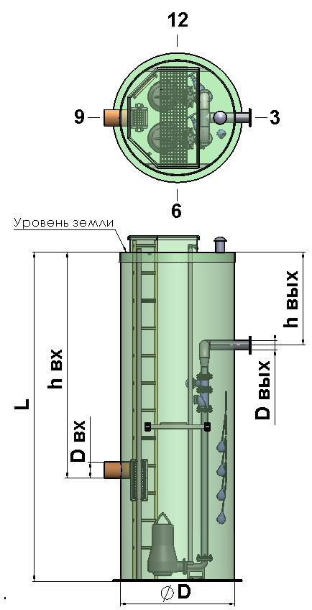

________________________ |  | __________________________________
Дата | М.П. | Подпись

